1031

INAUGURAZIONE 28 SETTEMBRE 2009, h. 18.00
– Sede Fondazione Perini – via Aldini, 72 - Milano

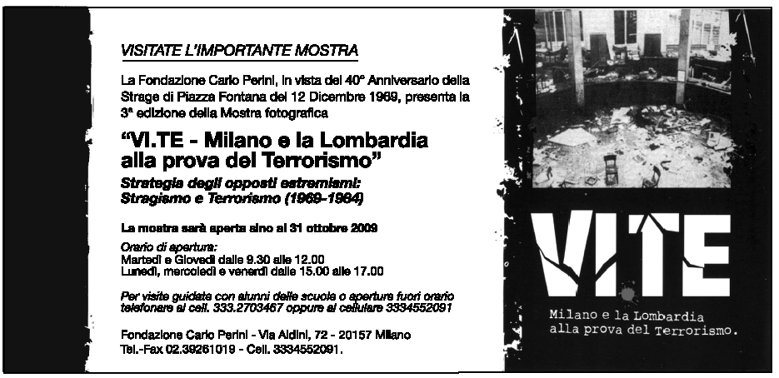

La Fondazione Carlo Perini, in vista del 40° Anniversario della Strage di Piazza Fontana del 12 Dicembre 1969, presenta la 3° edizione della Mostra fotografica

“VI .TE - MILANO E LA LOMBARDIA ALLA PROVA DEL TERRORISMO”
Strategia degli opposti estremismi: Stragismo e Terrorismo (1969 - 1984)

Inaugurazione della Mostra “VI . TE per non dimenticare” lunedì 28 Settembre, ore 18, presso la sede della Fondazione Carlo Perini via Aldini, 72, Milano
Partecipano:
Nando DALLA CHIESA - docente di sociologia criminale Università Statale di Milano
Antonio IOSA - ideatore della mostra e Michela SPINOLA coordinatrice.
I familiari della strage di Piazza Fontana: Carlo ARNOLDI, Paolo DENDENA, Antonio MOCCHI, Giuseppe SCAGLIA, Paolo SILVA.
I familiari Vittime del Terrorismo: Vanna BERTELE’ MARANGONI, Andrea BRIANO, Maurizio CAMPAGNA, Paola DI CATALDO, altri familiari e Tito BERARDINI (ferito).
Coordinatore: Antonio BARBALINARDO - Segretario Fondazione Carlo Perini.
Dopo l’inaugurazione segue proiezione del documentario ANNI SPIETATI – Intervista a Giorgio Paolo Bazzega e ad Antonio Iosa di Stefano Caselli e Davide Valentini”.

La mostra sarà aperta sino al 31 ottobre 2009.
Orario di apertura
Martedì e Giovedì dalle 9.30 alle 12
Lunedì, mercoledì e venerdì dalle 15 alle 17
Per visite guidate con alunni delle scuole o aperture fuori orario telefonare al cell. 3332703467 oppure al cellulare 3334552091.

INVITO

